SCHEDA DI ISCRIZIONE

Si prega di inviare l’iscrizione entro lunedì
24 marzo 2014 via fax al numero 0544 481415 o via e-mail a cinzia.bolognesi@ra.camcom.it

Presentazione

Temporary Export Manager

Cognome
Nome
Azienda
Professione/funzione
o
Università ________________________________
Indirizzo _________________________________
________________________________________
Partita IVA/Codice Fiscale ___________________
Prov.____________________________________
CAP ____________________________________
Telefono _________________________________
Fax ____________________________________
Fax ____________________________________
E-mail __________________________________

La partecipazione alla presentazione è gratuita

Ai sensi del D.Lgs. 196/2003 (Codice in materia di protezione dei dati personali) La informiamo che i suoi dati sono conservati nel nostro archivio informatico e saranno utilizzati solo per l'invio di materiale informativo e promozionale inerente alle nostre attività. Ai sensi dell'art. 7 della Legge, Lei ha diritto di conoscere, aggiornare, cancellare, rettificare i Suoi dati.

PROGRAMMA

ore 15.00
Saluti di apertura

ore 15.10
Le opportunità di un mondo che cresce
Matteo Beghelli, Centro Studi, monitoraggio dell’economia e statistica di Unioncamere Emilia-Romagna

ore 15.20
Scopi e fasi del progetto “Temporary
Export Manager”
A cura del senior export manager del Progetto

ore 16.00
Modalità dei tirocini formativi
Florence Ciotti, Responsabile dell’Ufficio Orientamento, Tirocini e Relazioni Internazionali del Campus di Ravenna

ore 16.20
Case history aziendali dell’edizione 2013

Domande da parte delle imprese e neolaureati

Rotta verso l’estero

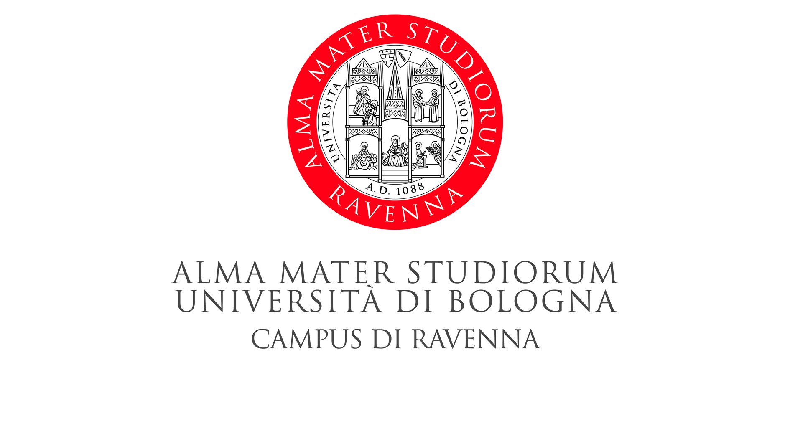

Presentazione
Temporary
Export Manager

Mercoledì 26 marzo 2014

ore 15.00

Camera di commercio di Ravenna
Sala Verde
Via di Roma 89, Ravenna

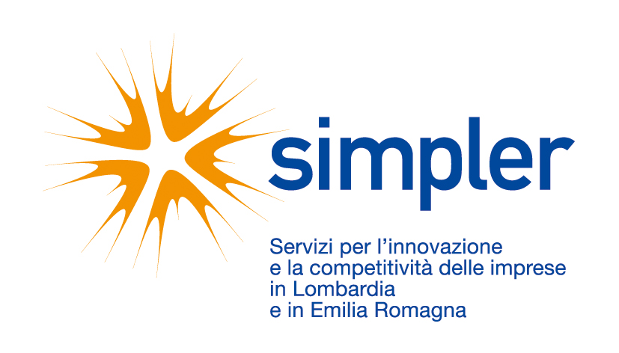




TEMPORARY EXPORT MANAGER: supporto alle imprese per creare e
sviluppare il commercio con l’estero
I VANTAGGI PER LE IMPRESE
Il Temporary Export Manager è un progetto promosso dalle Camere di commercio dell’Emilia-Romagna ed Unioncamere regionale con l’obiettivo di fornire alle nostre aziende supporto concreto per lo sviluppo e l’implementazione di una strategia di internazionalizzazione.

In un contesto di generale rallentamento dell’economia mondiale ma anche di segnali incoraggianti di ripresa, a partire dal nostro stesso territorio, la sfida più importante da vincere è in termini di competitività, risultato quell’imprescindibile processo di internazionalizzazione alla base di qualsiasi vincente strategia economica aziendale odierna.

Le conoscenze specifiche di professionisti specializzati e la formazione di una figura professionale esperta ed utile per avviare relazioni commerciali o consolidare la presenza dell’impresa sui mercati esteri possono quindi rappresentare delle risorse fondamentali per il tessuto economico regionale, caratterizzato da piccole e medie imprese.

Nella prospettiva di affrontare il mare aperto dei mercati internazionali con la necessaria preparazione e strumenti adeguati, nell’ambito del progetto, alle imprese vengono così date diverse opportunità.

Una preziosa valutazione della fattibilità del piano di internazionalizzazione, con il supporto del temporary export manager e di una risorsa junior quotidianamente dedicata per tradurre a livello concreto la strategia di internazionalizzazione concordata rappresentano, infatti, un’accelerazione fondamentale del processo di internazionalizzazione che sta investendo con successo le imprese del nostro territorio.

OBIETTIVI IN SINTESI
- sostenere ed incentivare le strategie di internazionalizzazione delle imprese artigiane e delle piccole e medie imprese emiliano-romagnole interessate ad avviare o consolidare la propria presenza sui mercati esteri;

- investire sul “fattore umano” quale variabile competitiva strategica per penetrare i mercati internazionali;

- favorire il processo di scambio e la comunicazione tra imprese e giovani neolaureati per qualificare le competenze aziendali in materia di marketing internazionale.

COME FUNZIONA
Il progetto, della durata complessiva di circa 6 mesi, mette a disposizione delle aziende selezionate una risorsa junior/tirocinante, che opererà affiancata dal professionista senior “Temporary Export Manager” e dal funzionario referente della Camera di commercio.
Nel corso del progetto, il Temporary Export Manager metterà a fuoco e realizzerà, in stretta collaborazione ed in accordo con il management aziendale, il piano di internazionalizzazione.
Sei imprese della provincia di Ravenna saranno ammesse all’edizione 2014 del Progetto.
Quota di partecipazione:
Le imprese selezionate verseranno una quota per l’intero progetto di 1.000,00 € (IVA esclusa).

Quota di partecipazione:
Le imprese selezionate verseranno una quota per l’intero progetto di 1.000,00 € (IVA esclusa).

